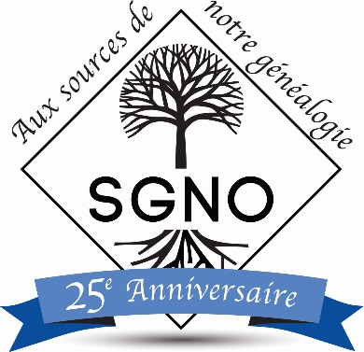
La Société généalogique du Nord-Ouest
#102, 8627 - 91 rue
Edmonton AB T6C 3N1
Téléphone (780) 424-2476
Courriel : sgno@telus.net
Site web: www.sgno.ca

NOUS DESCENDONS TOUS D’UN ROI ET D’UN PENDU!
La Société généalogique du Nord-Ouest est fière d’annoncer les célébrations de son 25e anniversaire le 22 octobre 2016 à la Cité francophone d’Edmonton, Alberta. Pour célébrer cet anniversaire, il y aura des conférenciers spéciaux qui nous parleront de l’évolution généalogique pour les francophones du Canada, les deux grands dérangements de l’Acadie, l’ADN et son impact sur la recherche généalogique. Il y aura aussi un banquet et pièce de théâtre élaborée par France Levasseur-Ouimet ayant comme vedettes des comédiennes/diens provenant de la communauté francophone. Le tout sera animé par M. Roger Dallaire.
Pour toute personne intéressée, il y a 3 façons de s’inscrire à la célébration ou d’obtenir de plus amples renseignements :
- composer le (780) 983-7479 en laissant un message et ça nous fera plaisir de vous donner plus d’information ou de vous faire parvenir le formulaire d’inscription, que vous pourriez par la suite, poster à l’adresse indiquée ici-bas,
• par la vente de billets d’un des membres du CA de la SGNO, ou
• en visitant le bureau de la SGNO au 102, 8627 rue Marie-Anne-Gaboury (91rue) les mardis et jeudis de 10h00 à 15h00 débutant le 6 septembre 2016.

La Société vous assure que ça sera un évènement à ne pas manquer. Nous vous attendons en grand nombre.

